Пояснительная записка

Рабочая программа по алгебре для 7. 8 и 9 классов МКОУ «Дубровская средняя общеобразовательная школа №21» Ефремовского района тульской области составлена на основе Государственной программы по алгебре авторов Ю.Н. Макарычева, Н.Г. Миндюк и др. и в соответствии с требованиями федерального компонента государственного образовательного стандарта основного общего образования по математике для основной школы в соответствии с Базисным учебным планом школы 123 часов в 7 классе: 5 часов в неделю в I четверти и 3 часа в неделю в последующих четвертях и по 105 часа в 8 и 9 классах: 3 часа в неделю.
Цели обучения математике в общеобразовательной школе определяются её ролью в развитии общества в целом и формировании личности каждого отдельного человека.
Программа составлена с учётом основных целей обучения математике в школе:
- овладение конкретными математическими знаниями, необходимыми для применения в практической деятельности;
- интеллектуальное развитие учащихся, формирование качеств личности, необходимых человеку для полноценной жизни в современном обществе: ясность и точность мысли, интуиция, логическое мышление, пространственное представление и т.п.;
- формирование представлений об идеях и методах математики как универсального языка науки и техники;
- воспитание культуры личности, понимание значимости математики для научно-технического прогресса.
Время, выделяемое на изучение всех разделов курса алгебры 7-9, выбрано в соответствии с Государственной программой.
Введение понятий абсолютной и относительной погрешности в 8 классе считаю целесообразным изучать после знакомства со стандартным видом числа, а не в главе «Неравенства», так как действия над приближенными значениями предполагают наличие умения записывать числа в стандартном виде и выполнять с ними действия.
Успешной реализации программы должен способствовать и учёт особенностей детей: их физическое состояние, уровень развития познавательной сферы, отношение к учебной деятельности, эмоционально-личностный настрой, уровень их подготовки.

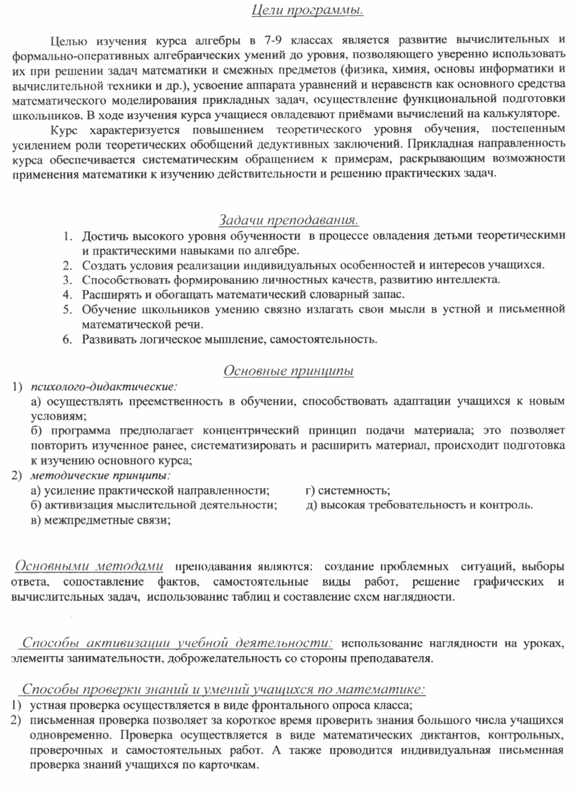

7 класс
Содержание программы.
Общее количество часов в Государственной программе – 123 часов.
По Базисному учебному плану – 123 часов.

Распределение часов по темам.
Тема | Количество часов в Государственной программе | Количество часов в рабочей программе | Компонент гос.стандарта
- Выражения и их преобразования. Уравнения.  - Функции.  - Степень с натуральным показателем.  - Многочлены.  - Формулы сокращенного умножения.  - Системы линейных уравнений.  - Повторение. | 24  14  15  20  20  17  13 | 24  14  15  20  20  17  13 | Добавить:  - подстановка выражений вместо переменных;  - переход от словесной формулировки соотношений между величинами к алгебраической;  - средние результатов измерений;  - Понятие о статистическом выводе на основе выборки
 | 123 | 123

8 класс
Содержание программы.
Общее количество часов в Государственной программе – 105 часа.
По Базисному учебному плану – 105 часа.

Распределение часов по темам.
Тема | Количество часов в Государственной программе | Количество часов в рабочей программе | Компонент гос.стандарта
- Рациональные дроби.  - Квадратные корни.  - Квадратные уравнения.  - Неравенства.  - Степень с целым показателем. Элементы статистики.  - Повторение. | 23  19  21  20  11  11 | 22  20  22  20  11  10 | Добавить:  - алгебраические дроби, основное свойство алгебраической дроби.  - свойства функции у=к/х  Добавить:  - иррациональность числа, десятичные приближения иррациональных чисел.  - действительные числа, их сравнение, арифметические действия над ними  Добавить:  - доказательство числовых и алгебраических неравенств  Добавить:  - представление данных в виде таблиц, диаграмм, графиков
 | 105 | 105

9 класс
Содержание программы.
Общее количество часов в Государственной программе – 105 часа.
По Базисному учебному плану – 105 часа.

Распределение часов по темам.
Тема | Количество часов в Государственной программе | Количество часов в рабочей программе | Компонент гос.стандарта
- Квадратичная функция.  - Уравнения и неравенства с одной переменной.  - Уравнения и неравенства с двумя переменными.  - Арифметическая и геометрическая прогрессии.  - Элементы комбинаторики и теории вероятностей  - Повторение. | 22  14  17  15  13  24 | 23  14  17  16  14  21 | Добавить:  - Примеры графических зависимостей, отражающих реальные процессы: колебание, показательный рост. Числовые функции, описывающие эти процессы.  Добавить:  - Примеры решения уравнений в целых числах  Добавить:  - Сложные проценты  Добавить:  - Примеры решения комбинаторных задач: перебор вариантов, правило умножения  - Понятие и примеры случайных событий. Частота события, вероятность  - Равновозможные события и подсчет их вероятности. Представление о геометрической вероятности.
 | 105 | 105

Учебно-тематическое планирование

Учебно-тематический план в 7-ом классе

№ п/п | Тема | Количество  часов | В том числе  контрольные работы
Глава 1. Выражения, тождества, уравнения |  | 24 | 2
1. | Выражения | 5 | 2
2. | Преобразование выражений | 5 | 2
 | Контрольная работа № 1 | 1 | 2
3. | Уравнения с одной переменной | 8 | 2
4. | Статистические характеристики | 4 | 2
 | Контрольная работа № 2 | 1 | 2
Глава 2. Функции |  | 14 | 1
5. | Функции и их графики | 6 | 1
6. | Линейная функция | 7 | 1
 | Контрольная работа № 3 | 1 | 1
Глава 3. Степень с натуральным показателем |  | 15 | 1
7. | Степень и ее свойства | 6 | 1
8. | Одночлены | 8 | 1
 | Контрольная работа № 4 | 1 | 1
Глава 4. Многочлены |  | 20 | 2
9. | Сумма и разность многочленов | 4 | 2
10. | Произведение одночлена и многочлена | 6 | 2
 | Контрольная работа № 5 | 1 | 2
11. | Произведение многочленов | 8 | 2
 | Контрольная работа № 6 | 1 | 2
Глава 5. Формулы сокращенного умножения |  | 20 | 2
12. | Квадрат суммы и квадрат разности | 5 | 2
13. | Разность квадратов. Сумма и разность кубов | 5 | 2
 | Контрольная работа № 7 | 1 | 2
14. | Преобразование целых выражений | 8 | 2
 | Контрольная работа № 8 | 1 | 2
Глава 6. Системы линейных уравнений |  | 17 | 1
15. | Линейные уравнения с двумя переменными и их системы | 6 | 1
16. | Решение систем линейных уравнений | 10 | 1
 | Контрольная работа № 9 | 1 | 1
Повторение |  | 13 | 1
Итоговая контрольная работа |  | 1 | 1
Итого |  | 123 | 10

Учебно-тематический план в 8-ом классе

№ п/п | Тема | Количество  часов | В том числе  контрольные работы
Глава 1. Рациональные дроби |  | 22 | 2
1. | Рациональные дроби и их свойства | 6 | 2
2. | Сумма и разность дробей | 5 | 2
 | Контрольная работа № 1 | 1 | 2
3. | Произведение и частное дробей | 9 | 2
 | Контрольная работа № 2 | 1 | 2
Глава 2. Квадратные корни |  | 20 | 2
4. | Действительные числа | 3 | 2
5. | Арифметический квадратный корень | 7 | 2
6. | Свойства арифметического квадратного корня | 3 | 2
 | Контрольная работа № 3 | 1 | 2
7. | Применение свойств арифметического квадратного корня | 5 | 2
 | Контрольная работа № 4 | 1 | 2
Глава 3. Квадратные уравнения |  | 22 | 2
8. | Квадратные уравнения и их корни | 11 | 2
 | Контрольная работа № 5 | 1 | 2
9. | Дробные рациональные уравнения | 9 | 2
 | Контрольная работа № 6 | 1 | 2
Глава 4. Неравенства |  | 20 | 2
10. | Числовые неравенства и их свойства | 5 | 2
 | Контрольная работа № 7 | 1 | 2
11. | Неравенства с одной переменной и их системы | 13 | 2
 | Контрольная работа № 8 | 1 | 2
Глава 5. Степень с целым показателем. Элементы статистики |  | 11 | 1
12. | Степень с целым показателем и ее свойства | 7 | 1
 | Контрольная работа № 9 | 1 | 1
13.  14. | Приближенные вычисления  Элементы статистики | 1  2 | 1
Повторение |  | 11 | 1
Итоговая контрольная работа |  | 1 | 1
Итого |  | 105 | 10

Учебно-тематический план в 9-ом классе

№ п/п | Тема | Количество  часов | В том числе  контрольные работы
Глава 1. Квадратичная функция |  | 23 | 2
1. | Функции и их свойства | 6 | 2
2. | Квадратный трехчлен | 4 | 2
 | Контрольная работа № 1 | 1 | 2
3. | Квадратичная функция и ее график | 8 | 2
4. | Степенная функция. Корень n-cтепен  Контрольная работа № 2 | 3  1 | 2
Глава 2. Уравнения и неравенства с 1 переменной |  | 14 | 1  1
5. | Уравнения с одной переменной | 7 | 1  1
6. | Неравенства с одной переменной | 6 | 1  1
 | Контрольная работа № 3  Глава 3. Уравнения и неравенства с 2 переменными | 1  17 | 1  1
7. | Уравнения с двумя переменными и их системы | 12 | 1  1
8. | Неравенства с двумя переменными и их системы | 4 | 1  1
 | Контрольная работа № 4 | 1 | 1  1
Глава 4. Арифметическая и геометрическая прогрессии |  | 16 | 2
9. | Арифметическая прогрессия | 8 | 2
 | Контрольная работа №5 | 1 | 2
10. | Геометрическая прогрессия | 6 | 2
 | Контрольная работа № 6 | 1 | 2
Глава 5. Элементы комбинаторики и теории вероятностей |  | 14 | 1
11. | Элементы комбинаторики | 8 | 1
12. | Начальные сведения теории вероятностей | 5 | 1
 | Контрольная работа № 7 | 1 | 1
Повторение |  | 21 | 1
Итоговая контрольная работа (двухчасовая) |  | 2 | 1
Итого |  | 105 | 8

Основное содержание программы

7 класс
Выражения, тождества, уравнения (19): Числовые выражения с переменными. Преобразования выражений. Уравнение, корень уравнения. Линейное уравнение с одной переменной. Решение текстовых задач методом составления уравнения. Статистические характеристики.
Функции (15): Функция, область определения функции. Вычисление значения функции по формуле. График функции. Прямая пропорциональность и ее график. Линейная функция и ее график.
Степень с натуральным показателем(18): Степень с натуральным показателем, и ее свойства. Одночлен. Функции: у = х²; у = х³, их графики.
Многочлены (20): Многочлен. Сложение, вычитание и умножение многочленов. Разложение многочлена на множители.
Формулы сокращенного умножения (20): Квадрат и куб суммы и разности двух выражений, сумма и разность кубов. Применение формул сокращенного умножения в преобразованиях выражений.
Системы линейных уравнений (19): Система уравнений. Решение систем двух линейных уравнений с двумя переменными и его геометрическая интерпретация. Решение текстовых задач методом составления систем уравнений.

8 класс
Рациональные дроби (22): Рациональная дробь. Основное свойство дроби. Сокращение дробей. Тождественные преобразования рациональных выражений. Функция $y=\frac{k}{x}$, её свойства и график.
Квадратные корни (20): Понятие об иррациональном числе. Общие сведения о действительных числах. Квадратный корень. понятие о нахождении приближенного значения квадратного корня. Свойства квадратных корней. Преобразование выражений, содержащих квадратные корни. Функция $у=\sqrt{х}$, её график и свойства.
Квадратные уравнения (22): Квадратные уравнения. Формулы корней квадратного уравнения. Теорема Виета. Решение рациональных уравнений. Решение задач, приводимых к квадратным и простейшим рациональным уравнениям.
Неравенства (20): Числовые неравенства и их свойства. Почленное сложение и умножение числовых неравенств. Линейные неравенства с одной переменной и их системы.
Степень с целым показателем. Элементы статистики (11): Степень с целым показателем и ее свойства. Стандартный вид числа. Погрешность и точность приближения. Начальные сведения об организации статистических исследований.

9 класс
Свойства функции. Квадратичная функция (23): Функция. Свойства функции. Квадратный трёхчлен, разложение его на множители. Функция у = ах² +вх+с, свойства, график. Степенная функция.
Уравнения и неравенства с 1 переменной (14): Целое уравнение и его корни. Дробные рациональные уравнения. Неравенства второй степени с одной переменной. Метод интервалов.
Уравнения и неравенства с 2 переменными (17): Уравнения с двумя переменными и его график. Системы уравнений второй степени. Решение задач с помощью систем уравнений второй степени. Неравенства с двумя переменными и их системы.
Прогрессии (16): Арифметическая и геометрическая прогрессии. Формулы n-го члена и суммы n-первых членов прогрессии. Бесконечно убывающая геометрическая прогрессия.
Элементы комбинаторики и теории вероятностей (14): Комбинаторное правило умножения. Перестановки, размещения, сочетания. Относительная частота и вероятность случайного события.
Повторение (21)

Требования к уровню подготовки
7 класс
Числа и вычисления:
- выполнять арифметические действия с рациональными числами, находить значения степеней, сочетать при вычислениях устные и письменные приемы, применять калькулятор;
Алгебраические выражения:
- правильно употреблять термины «выражение», «тождественные преобразования», понимать формулировку заданий: «упростить выражение», «разложить на множители»;
- составлять буквенные выражения и формулы по условиям задачи, осуществлять в выражениях и формулах числовые подстановки и выполнять соответствующие вычисления, осуществлять подстановку одного выражения в другое, выражать из формул одни переменные через другие;
- выполнять действия со степенями с натуральным показателем, многочленами, выполнять разложение многочленов на множители различными способами;
Уравнения и неравенства:
- правильно употреблять термины «уравнение», «неравенство», «система», «решение системы»;
- решать линейные уравнения, системы линейных уравнений с двумя неизвестными, решать текстовые задачи алгебраическим методом с помощью составления уравнений, интерпретировать полученный результат, проводить отбор решений, исходя из формулировки задачи;
Функции:
- правильно употреблять функциональную терминологию;
- находить значения функций, заданных формулой, таблицей, графиком по ее аргументу, решать обратную задачу;
- строить графики линейной функции, прямой пропорциональности, квадратичной функции
у = х², описывать свойства изученных функций.

8 класс
Числа и вычисления:
- правильно употреблять термины, связанные с различными видами чисел и способами их записи: рациональное, иррациональное;
-переходить от одной формы записи чисел к другой; находить значения квадратных корней; понимать смысл записи а=7,3 ± 0,1;
-производить прикидку и оценку результата вычислений;
выполнять вычисления с числами, записанными в стандартном виде.
Выражения и их преобразования:
- выполнять действия со степенями с целым показателем, алгебраическими дробями, выполнять преобразование числовых выражений, содержащих квадратные корни;
Уравнения и неравенства:
- понимать, что уравнения – это математический аппарат решения разнообразных задач из математики, смежных областей знаний, практики;
- решать квадратные уравнения, решать текстовые задачи с помощью составления уравнений;
- решать линейные неравенства с одной переменной и их системы.
Функции:
- правильно употреблять функциональную терминологию;
- находить по графику функции промежутки монотонности и промежутки знакопостоянства, наибольшее и наименьшее значения функции;
- строить график функции «обратная пропорциональность» и функции у =$\sqrt{х}$.
Элементы статистики:
- извлекать информацию, представленную в таблицах, на диаграммах, на графиках; составлять таблицы; строить диаграммы и графики.

9 класс
Выражения и их преобразования:
- выполнять разложение квадратичного трёхчлена на множители;
- распознавать арифметические и геометрические прогрессии, использовать формулы общего члена и суммы нескольких первых членов.
Уравнения и неравенства:
- понимать, что уравнения – это математический аппарат решения разнообразных задач из математики, смежных областей знаний, практики;
- решать простейшие рациональные уравнения, сводящиеся к квадратным, решать текстовые задачи с помощью составления уравнений; решать уравнения и их системы с двумя неизвестными
- решать неравенства второй степени с одной и двумя переменными и их системы;
- решать системы уравнений второй степени и текстовые задачи с их помощью;
- применять графические представления при решении уравнений, систем, неравенств.
Функции:
- правильно употреблять функциональную терминологию;
- находить по графику функции промежутки монотонности и промежутки знакопостоянства, наибольшее и наименьшее значения функции и другие свойства функций;
- строить график квадратичной функции;
- интерпретировать в несложных случаях графики реальных зависимостей между величинами, отвечая на поставленные вопросы .
Элементы комбинаторики и теории вероятностей:
- решать комбинаторные задачи путем перебора вариантов и правила умножения;
- находить частоту события;
- находить вероятности случайных событий. .

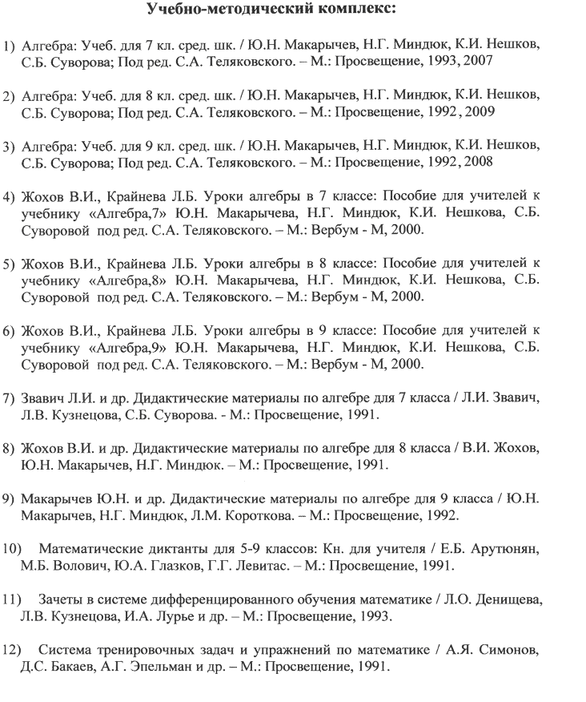

Муниципальное казенное образовательное учреждение
«Средняя общеобразовательная школа № 21»

Рассмотрена и согласована  методическим объединением  Протокол № ____  от «_____» __________ 2014 г | УТВЕРЖДАЮ:  Директор МКОУ «СОШ№ 21»  _________________  «____» ___________________ 2014 г
Принята на методическом (педагогическом) совете
Протокол № ____
от «_____» __________ 2014 г

РАБОЧАЯ ПРОГРАММА

по _____АЛГЕБРЕ_____

для _____7-9_____ классов

_______________________БАЗОВЫЙ_________________________
(уровень: базовый, профильный, общеобразовательный, специального коррекционного обучения)

Учитель ____Морозов М.А.___

Квалификационная категория ______высшая______

Ефремов
2014

